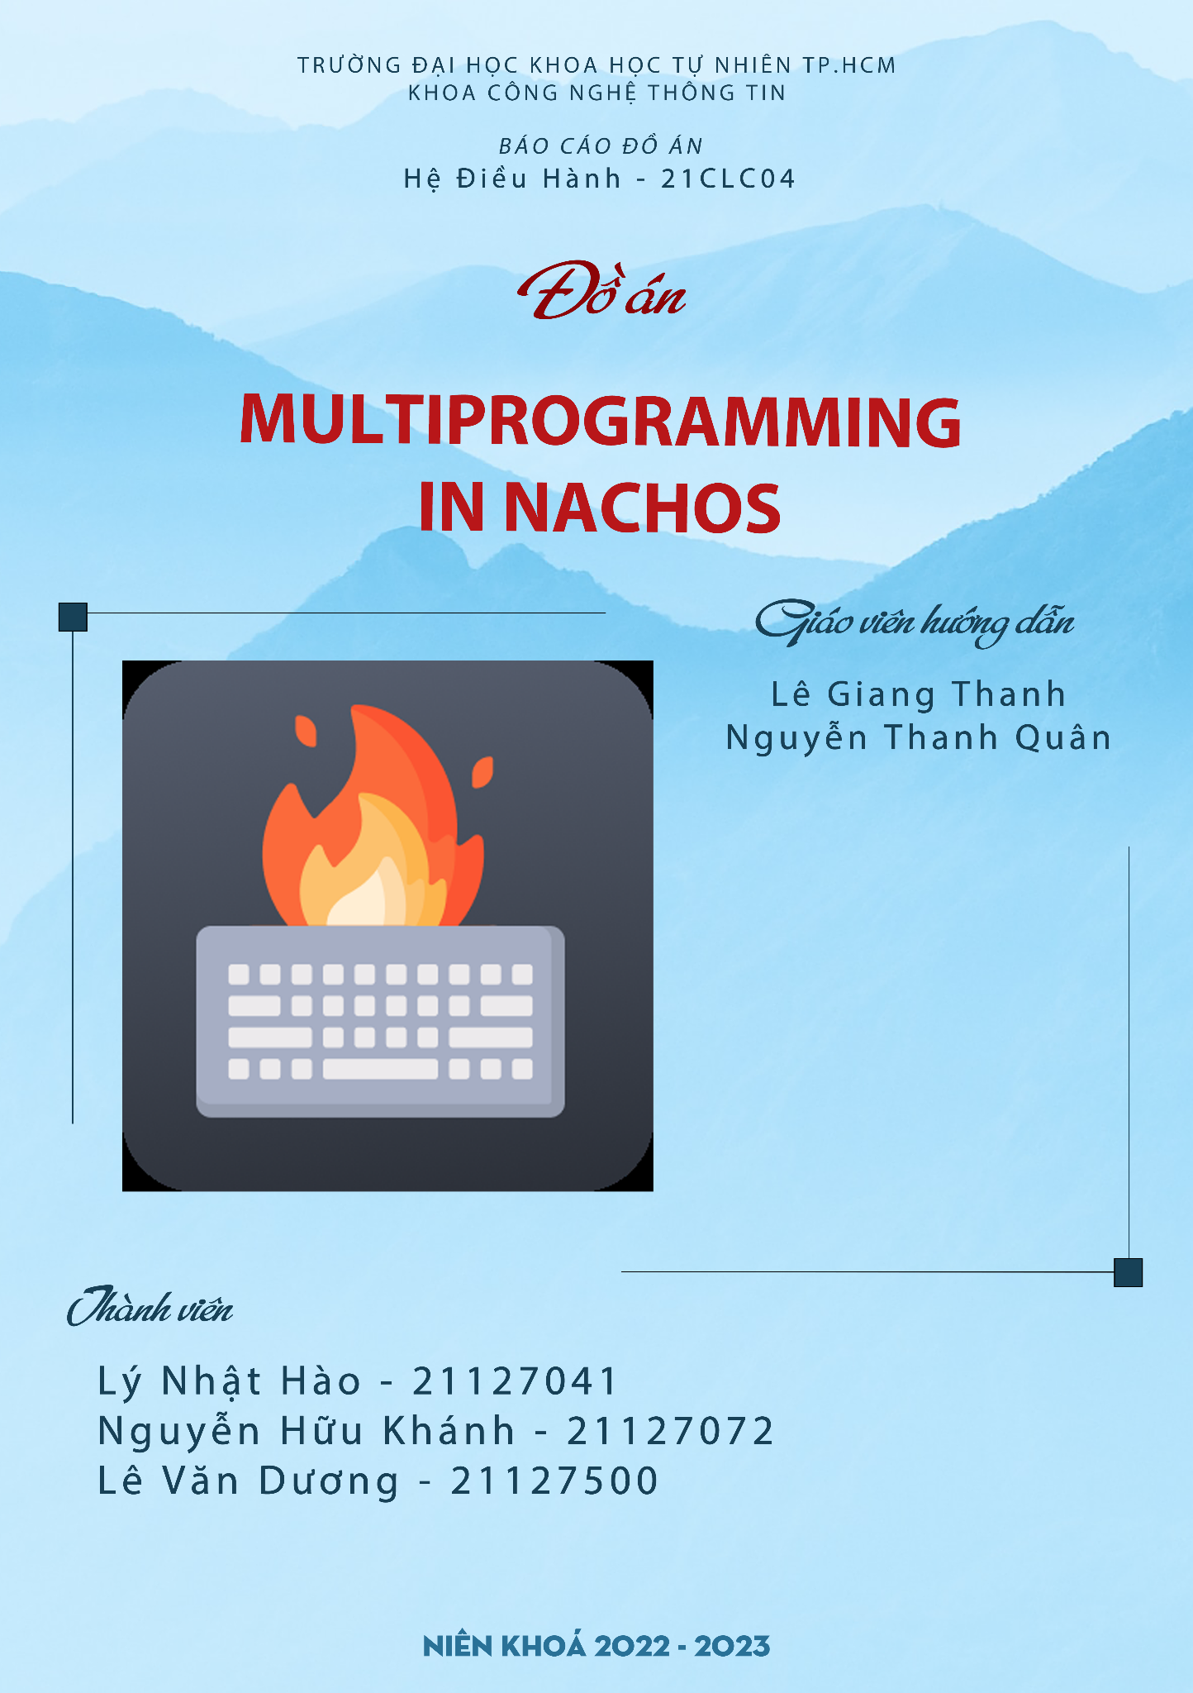

# **LỜI CẢM ƠN**

Để hoàn thành được bài báo cáo này, chúng em đã nhận được sự giúp đỡ rất nhiều từ phía thầy cô giảng viên, trợ giảng và bạn bè. Nay em xin gửi lời cảm ơn chân thành và sâu sắc nhất đến giảng viên môn Hệ Điều Hành lớp 21CLC4, Khoa Công nghệ thông tin :

- Thầy **Lê Hà Minh**

- Thầy **Lê Giang Thanh**

- Thầy **Nguyễn Thanh Quân**

Các thầy cô đã đồng hành cùng nhóm, đã luôn quan tâm, hướng dẫn và truyền đạt, cung cấp kiến thức, tài liệu và các thủ thuật cần thiết để nhóm có thể hoàn thành bài báo cáo!

Trong quá trình thực hiện đồ án không thể tránh khỏi những thiếu sót. Chúng em rất mong nhận được nhiều ý kiến đóng góp từ các thầy, cô giáo và bạn bè để đồ án ngày càng hoàn thiện hơn!

**Xin chân thành cảm ơn!**

# **LỜI CAM ĐOAN**

Chúng tôi xin cam đoan rằng “**MULTIPROGRAMMING IN NACHOS**” trong môn “**HỆ ĐIỀU HÀNH**” bao gồm nội dung bài báo cáo, đáp án các câu hỏi, các kết quả, số liệu trình bày trong nghiên cứu là trung thực, do chính tác giả thực hiện và nghiên cứu trong quá trình làm việc cùng nhau.



**THÀNH VIÊN NHÓM BÁO CÁO**

**X X X**

**Lý Nhật Hào Lê Văn Dương Nguyễn Hữu Khánh**

# **MỤC LỤC**

**LỜI CẢM ƠN 2**

**LỜI CAM ĐOAN 3**

**MỤC LỤC 4**

**Chương I: Giới Thiệu 5**

1.1. Lời giới thiệu: 5

1.2. Đôi nét về Thông tin thành viên: 6

1.3. Tổng quát yêu cầu đồ án: 6

**Part1. Implement system call for File operations 6**

**Part2. Implement system call for Network operations 7**

**Part3. Advanced 8**

**Part4. Test program 8**

**CHƯƠNG II: MỨC ĐỘ HOÀN THIỆN VÀ ĐÓNG GÓP CỦA CÁC THÀNH VIÊN 9**

2.1. Mức Độ Hoàn Thiện: 9

2.2. Đóng Góp Của Thành Viên: 11

LÊ VĂN DƯƠNG: 11

LÝ NHẬT HÀO: 11

NGUYỄN HỮU KHÁNH: 12

**CHƯƠNG III: KỊCH BẢN GIAO TIẾP 13**

3.1.Nội dung khoa học của đồ án: 13

3.2.Môi trường lập trình và các Framework hỗ trợ: 16

3.3.Hướng dẫn sử dụng và các tính năng của chương trình: 16

**CHƯƠNG IV:KẾT LUẬN 17**

**CHƯƠNG V: PHỤ LỤC VÀ TÀI LIỆU THAM KHẢO 18**

5.1.Phụ Lục: 18

5.1.1. Quá Trình Làm Việc và Biên Bản Họp Nhóm: 18

BIÊN BẢN HỌP NHÓM LẦN 1 NGÀY 4/3/2023 18

BIÊN BẢN HỌP NHÓM LẦN 2 NGÀY 20/3/2023 21

5.2. Tài Liệu Tham Khảo: 24

# 

# **Chương I: Giới Thiệu**

## **1.1. Lời giới thiệu:**

Hệ Điều Hành (Operating Systems) là một phần không thể thiếu trong một hệ thống máy tính. Một máy tính mặc dù đắt tiền, cấu hình cao nhưng nếu nhu thiếu đi hệ điều hành thì hầu như không thể hoạt động được. Hệ đìu hành điều khỉển mọi hoạt động của máy tính, giúp việc sử dụng máy tính trở nên đơn giản, dễ dàng và hiệu quả hơn rất nhiều.

Lời gọi hệ thống (system call) là một yêu cầu do một chương trình thực hiện đối với hệ điều hành (operating system). Nó cho phép một ứng dụng truy cập các hàm (function) và lệnh từ API của hệ điều hành.

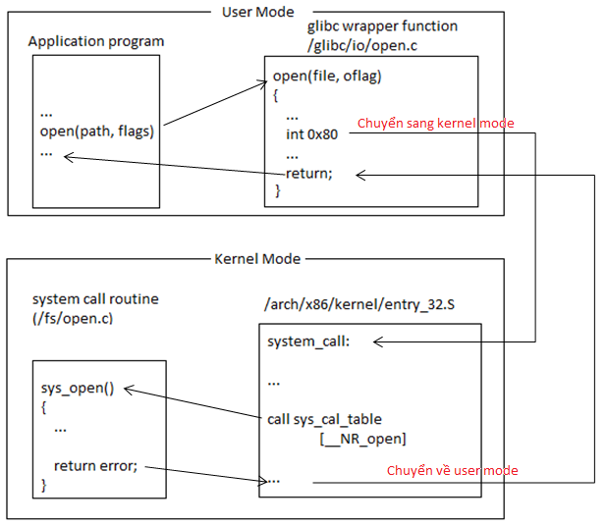

## **1.2. Đôi nét về Thông tin thành viên:**

Nhóm thực hiện đồ án bao gồm 3 thành viên:

* **Lý Nhật Hào** 
  + MSSV: 21127041.
  + Email: [lnhao21@clc.fitus.edu.vn](mailto:lnhao21@clc.fitus.edu.vn)
* **Lê Văn Dương** 
  + MSSV: 21127500.
  + Email: [lvduong21@clc.fitus.edu.vn](mailto:lvduong21@clc.fitus.edu.vn)
* **Nguyễn Hữu Khánh** 
  + MSSV: 21127072.
  + Email: [nhkhanh21@clc.fitus.edu.vn](mailto:nhkhanh21@clc.fitus.edu.vn)

## **1.3. Tổng quát yêu cầu đồ án:**

# **Multiprogramming**

In this lab we will observe and practice how multiple processes share the single CPU and other resources of the computer system. After a program is compiled and linked, its binary executable is usually stored in a file in the secondary storage. How does the process which exe- cutes this program start? How does the system switch from one process to another when it cannot proceed? How can a suspended process resume its execution?

We will design and implement to support multiprogramming on Nachos. You have to write more system calls about process management and interprocess communication. Nachos is currently a uniprogramming environment only (one process at a time). We will program each process to be maintained in its system thread. We have to manage memory allocation and release, data section management, and synchronization.

Note that the solution should be designed before setting up the program. Details are as follows:

1. Change the code for other exceptions (not system call exceptions) so the process can complete, rather than halting the machine like before. A runtime exception will not cause the operating system to shut down. Process the synchronization job when the process is finished
2. Implement multi-process. The current NachOS restricts you to only one program, you have to make some changes in the **addrspace.h** and **addrspace.cc** files to convert the system from uni-program to multi-program. You will need to:
   1. Solves the problem of allocating frames of physical memory, so that multiple programs can load into memory at once. (**bitmap.h**)
   2. Must handle releasing memory when the user program terminates.
   3. The important part is changing the instruction that loads the user programs into memory. Currently, address space allocation assumes that a program is loaded into consecutive segments of memory. Once we support multiprogramming, memory will no longer be contiguous. If we program incorrectly, loading a new program can damage the OS.

Add synchronization to the routines that create and initialize address spaces so that they can be accessed concurrently by multiple programs. Note that **scheduler.cc** now saves and restores user machine state on context switches

# **System calls:**

1. Implement the syscall **SpaceID Exec(char* name).** Exec return -1 if was error and Successful returns the Process SpaceID of the newly created user user program. This is the information that needs to be managed in the Ptable class.
2. Implement the syscalls: **int Join(SpaceID id)** and **void Exit(int exitCode)**

* Join will wait and block on a “Process ProcessID ” as noted in its parameter. Join returns the exit code for the process it is blocking on, -1 if the join fails. The exit code parameter is set via the exitCode parameter.
* Exit returns an exit code to whoever is doing a join: 0 if a program successfully completes, another value if there is an error

A user program can only participate in processes that have been created with the Exec system call. You cannot join other processes or your main process. You must use a semaphore to distribute activity between Join and Exit user programs.

1. Implement the syscall **int CreateSemaphore(char* name, int semval).** You have created a data structure to store 10 semaphores. System call CreateSemaphore returns 0 if successful, otherwise returns -1.
2. Implement the syscall **int Wait(char* name)**, and **int Signal(char* name).** Both system calls return 0 on success and -1 on failure. Errors can occur if the user uses the wrong semaphore name or the semaphore has not been created
3. The current version of the “Exec” system call does not provide any way for the user program to pass parameters or arguments to the newly created address space. UNIX does allow this, for instance, to pass in command line arguments to the new address space. Implement the syscall **SpaceId ExecV(int argc, char* argv[]).** Run the executable, stored in the Nachos file "***argv[0]***", with parameters stored in ***argv[1..argc-1]*** and return the address space identifier (Like Exec without argument)

# **Test program**

Install a simple shell program to test the system calls installed above, and at least two other utility programs such as UNIX cat and cp. The shell receives one command at a time from the user via the console and executes the program accordingly, then runs the command by invoking the kernel system call Exec. The UNIX program ***csh*** is an example of a shell.

The shell should "join" each program and wait until the program terminates. When the Join function returns, show the exit code if it is not 0

This is an example:

| …  SpaceId newProc1;  SpaceId newProc2;  newProc1 = Exec(“cat”); // Project 01  newProc2 = Exec(“copy”); // Project 01  Join(newProc1);  Join(newProc2);  … |
| --- |

# 

# **CHƯƠNG II: MỨC ĐỘ HOÀN THIỆN VÀ ĐÓNG GÓP CỦA CÁC THÀNH VIÊN**

## **2.1. Mức Độ Hoàn Thiện:**

- Nhóm nghiên cứu đã **hoàn thành trả lời toàn bộ 100% yêu cầu** của đồ án.

- Kết quả sau khi thực hiện đã được trình bày đầy đủ trong bản báo cáo đồ án, kèm hình ảnh minh hoạ, minh chứng và giải thích câu trả lời.

- Bài báo cáo bao gồm đầy đủ các yêu cầu đề bài bao gồm:

* + - Giới thiệu.
    - Thành viên, đóng góp, mức độ hoàn thành công việc.
    - Mô tả kết quả bài tập của đồ án.
    - Kịch bản giao tiếp của chương trình.
    - Hướng dẫn sử dụng các tính năng chương trình
    - Kết luận .
    - Phụ lục(hình ảnh, tài liệu tham khảo và biên bản họp nhóm)

- Các thành viên có sử dụng công cụ quản lý và làm việc nhóm như : Discord, Google Meet và Messenger để trao đổi, nghiên cứu, lên kế hoạch và thực hiện bài báo cáo.

**Bảng ghi chú mức độ hoàn thiện đồ án**

| **PART** |  | **Ý nghĩa** | **Test-cases** |
| --- | --- | --- | --- |
| **1** | **1** | syscall Create |  |
|  | **2** | syscall OpenFileID, Close |  |
|  | **3** | syscall Read,Write |  |
|  | **4** | syscall Seek |  |
|  | **5** | syscall Remove |  |
| **2** | **1** | syscall socketTCP |  |
|  | **2** | syscall Connect |  |
|  | **3** | syscall Send |  |
|  |  | syscall Receive |  |
| **3** |  | Advanced |  |
| **4** |  | Test program |  |
|  | **1,2,3,4,5** | create, copy, cat, delete, concatenate (0,25 for each of parts) |  |
|  | **6** | echo |  |
|  | **7** | file transfer |  |
|  |  | Report (your project will not be graded without the report) |  |

## **2.2. Đóng Góp Của Thành Viên:**

Tất cả các thành viên trong nhóm đều có sự nỗ lực cũng như đóng góp một cách công bằng, có sự thống nhất và đồng đều nhau cũng như đã đóng góp một cách tốt nhất có thể để cho đồ án trên được hoàn thành tốt đẹp.

Sau đây là những công việc chi tiết, cụ thể của từng thành viên trong nhóm từ lúc được phân công sau cuộc họp đầu tiên vào ngày 20/4/2023 cho đến khi hoàn tất công việc.

### **LÊ VĂN DƯƠNG:**

* Nghiên cứu, lập trình và biên dịch được chương trình theo hướng đa chương
* Tìm hiểu về lập trình phần Syscall trong phần 2 đồ án.
* Cùng với nhóm thực hiện demo bài tập thông qua họp nhóm trực tiếp hoặc ứng dụng Messenger video call..
* Đóng góp ý kiến, chỉnh sửa và bổ sung hoàn thiện các thiếu sót tồn đọng trong bài báo cáo.

### **LÝ NHẬT HÀO:**

* Nghiên cứu, lập trình và biên dịch được chương trình theo hướng đa chương
* Thực hiện phần 3 đồ án, phần Test
* Nghiên cứu và chịu trách nhiệm chính trong việc viết bài báo cáo chi tiết.
* Thành lập các văn bản họp nhóm, thu thập nguồn tham khảo tài liệu cho các bài tập của nhóm.
* Cùng với nhóm thực hiện demo bài tập thông qua họp nhóm trực tiếp hoặc ứng dụng Messenger video call..
* Tiếp thu ý kiến của nhóm để chỉnh sửa và bổ sung hoàn thiện các thiếu sót tồn đọng trong bài báo cáo.

### **NGUYỄN HỮU KHÁNH:**

* Nghiên cứu, lập trình và biên dịch được chương trình theo hướng đa chương
* Tìm hiểu về lập trình phần Syscall trong phần 2 đồ án.
* Tham gia đầy đủ các cuộc họp để trao đổi với cả nhóm về những kiến thức mới, phù hợp yêu cầu đề bài để đẩy nhanh quá trình hoàn thiện bài tập lớn.
* Cùng với nhóm thực hiện demo bài tập thông qua họp nhóm trực tiếp hoặc ứng dụng Messenger video call..
* Đóng góp ý kiến, chỉnh sửa và bổ sung hoàn thiện các thiếu sót tồn đọng trong bài báo cáo.

# **CHƯƠNG III: KỊCH BẢN GIAO TIẾP**

## **3.1.Nội dung khoa học của đồ án:**

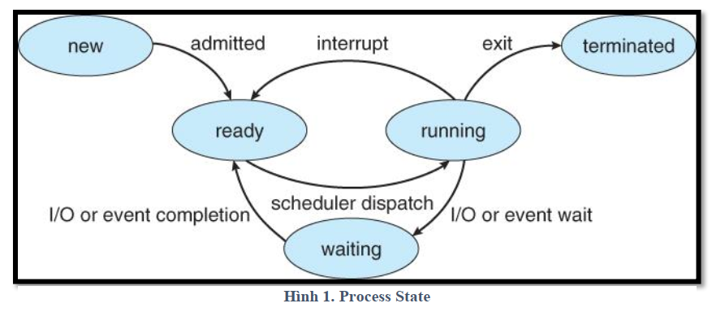

**3.1.1 Tổng quan**

1. **Sơ lược về cơ chế hoạt động**

Người dùng NachOS sẽ giao tiếp với nhân hệ điều hành thông qua các System Call. Các hàm System Call sẽ giao tiếp trực tiếp với nhân hệ điều hành và trả về kết quả cho người dùng. Thông qua system call, các lỗi chương trình không đáng có phát sinh từ phía người dùng sẽ được ngăn chặn. Tránh được các sự cố ảnh hưởng đến nhân hệ điều hành, thậm chí là phần cứng máy tính.

Cơ chế hoạt động:

* Các system call sẽ được khai báo bằng một hàm với tên gọi và các tham số/tham chiếu, tên gọi này sẽ được các chương trình người dùng sử dụng như một hàm thông thường. Đồng thời, hệ thống cũng sẽ phân biệt các system call bằng những *số nguyên dương* khác nhau. Tên hàm và các số nguyên dương sẽ được khai báo cũng như định nghĩa trong tập tin **syscall.h**.
* Khi các system call được gọi bởi chương trình người dùng. Một chương trình MIPS tên là **Start.S** sẽ nhận dạng và tiến hành ghi số nguyên tương ứng vào thanh ghi S2 để hệ thống ở tầng kernel nhận dạng được. Song song đó, các tham biến,tham chiếu cũng được ghi lần lượt vào các thanh ghi S4,S5,S6,...
* Kế đến, chương trình **exception.cc** sẽ tiến hành đọc giá trị từ các thanh ghi S2,S4,S5,S6…, sàng lọc các trường hợp lỗi và gọi các hàm xử lý tương ứng.
* Các hàm xử lí được **exception.cc** gọi sẽ được thiết kế để đáp ứng được yêu cầu đồ án. Thiết kế chương trình được giới thiệu ở mục tiếp theo.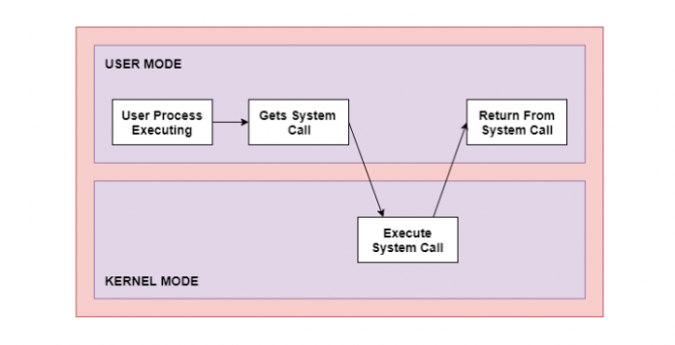

1. **Khái quát về thiết kế chương trình**

Phần code của đồ án được xây dựng hướng đối tượng và được thiết kế để có thể đáp ứng được 100% yêu cầu đồ án (kể cả phần “Advanced").

Các phần sẽ được định nghĩa bởi các đối tượng riêng biệt:

* **NormalFile** là lớp để quản lý các file đọc ghi thông thường (phần 1)
* **Socket** là lớp dùng để quản lý các luồng socket client) (phần 2)
* **File** là lớp hợp nhất giữa 2 lớp **NormalFile** và **Socket** nhằm hoàn thành phần 3.
* **FileTable** là lớp ngoài cùng với các hàm quản lý và hỗ trợ truy xuất các đối tượng **File**.

**3.1.2 Phần 1: Implement system call for File operations**

* Phần này sẽ bao gồm các system calls: *Create, Open, Close, Read, Write, Seek, Remove*.
* Các system call hoạt động theo thiết kế của các đối tượng đã được định nghĩa bên trong tập tin **FileManager.h**, gồm: *NormalFile, File, Table*. Các đối tượng này lại hoạt động dựa trên các lớp sẵn có của NachOS, được định nghĩa bên trong các files : *filesys.h, kernel.h, openfile.h, sysdep.h*.
* Lớp File là đối tượng chứa các thuộc tính và các hàm xử lý của cả tập tin thông thường lẫn socket(sẽ được giới thiệu sau). Nói riêng về phần quản lý file, lớp này sẽ gồm các hàm hỗ trợ đóng, mở, đọc, ghi và dịch chuyển con trỏ văn bản. Ngoài ra, lớp File cũng hỗ trợ xác định các mode: *read-and-write* và *read-only* qua thuộc tính *type*.
* Các ***File*** sẽ mang một ***File Descriptor***(FD) riêng biệt là một số nguyên. Ở đây, đối tượng File sẽ lưu giữ 2 FD khác nhau: 1 là ***FileID***, 2 là ***SocketID***. Ban đầu, FileID được tạo ra một cách tự động bởi NachOS. Tuy nhiên để tránh việc bị trùng lặp với ***SocketID*** và nhằm giúp cho các chương trình phía end-user hoạt động chính xác, chúng em đã tạo ra 1 ID mới để trả về phía người dùng. ID này sẽ là một số nguyên có 3 chữ số với công thức:***ID = MODE*100 + (FileID || SocketID)****.* Từ đó, các file và socket sẽ tránh được trường hợp bị trùng File descriptor(FD) ở phía người dùng. Ví dụ: một file được mở với chế độ *read-only* có FD được NachOS tạo ra là 2. Vậy ID khi trả về phía người dùng sẽ là: 102 với 1 thể hiện chế độ read-only và 02 là FD của file này. Tương tự, một file mở với chế độ *read-and-write* với FD là 2 sẽ có ID là 2 (002).
* Lớp **Table** sẽ gồm một mảng 20 phần tử chứa các đối tượng **File**. Khi một tập tin được mở ra bởi system call **Open**, tập tin đó sẽ được quản lý dưới dạng con trỏ **OpenFile\*** (lớp có sẵn của NachOS) và được bao hàm bởi lớp **File**. Theo đó, một phần tử **File** sẽ được thêm vào một chỗ trống trong mảng của **Table**. Lớp Table sẽ không cho phép mở quá 20 file cùng một lúc.

**3.1.3 Phần 2: Implement system call for Network operations**

* Phần này bao gồm các system calls: *SocketTCP, Connect, Send, Receive* và *Close*.
* Các system call này sẽ hoạt động dựa trên các thư viện của C thay vì các lớp sẵn có trong NachOS (vì một số lỗi không xác định, các hàm này không thể hoạt động nhờ vào **sysdep.h**). Các thư viện C được sử dụng: *arpa/inet.h, stdio.h, string.h, sys/socket.h, unistd.h*.
* Hàm ***SocketTCP*** sẽ tiến hành tạo ra một socket với giao thức *TCP/IP và IPv4*. Socket này sẽ được thêm vào một chỗ trống trong Table để quản lý.
* Hàm **Connect** sẽ kết nối vào một server với địa chỉ IP và Port cho trước. Trong phạm vi đồ án, chúng em mặc định dùng một server socket chạy độc lập trên cùng một máy tính với NachOS. Do đó, địa chỉ IP mặc định sẽ là IP localhost *"127.0.0.1” và port mặc định là 8081.*
* Các hàm *Send, Receive và Close* hoạt động như bình thường theo như yêu cầu.

**3.1.4 Phần 3: Advanced**

* Như yêu cầu của phần này, chúng em đã thiết kế đối tượng File và Table để gộp chung các file thông thường và các socket và một mảng duy nhất để quản lý. Theo đó, Table sẽ lưu giữ và quản lý 20 đối tượng File. Các đối tượng File này có thể là socket hoặc file thông thường.
* Song song đó, các hàm Send, Receive và Close cũng sẽ được lần lượt sáp nhập vào Write, Read, và Close của đối tượng File. Ở phía end-user sẽ chỉ cần gọi Write hoặc Read khi muốn gửi và nhận message với socket. Chỉ cần truyền vào ID của socket tương ứng là được.

**3.1.5 Phần 4: Program Test**

* Phần này, hầu hết chúng em chỉ “hardcode” chứ không thiết kế UI do không đủ thời gian. Các chương trình sẽ được chạy sẽ được chạy bằng lệnh: *../build.linux/nachos -x <program_name>*.
* Tất cả các chương trình đều hoạt động tốt. Trong thư mục Source cũng có sẵn một chương trình server đã được tinh chỉnh nhằm hoàn thành yêu cầu của các chương trình như: *concatenate,echoclient và fileclient.*

## **3.2.Môi trường lập trình và các Framework hỗ trợ:**

Đồ án System calls & File - Network Operations được thực thi bằng ngôn ngữ lập trình C++, MIPS,... và được thực hiện trong file NachOS trên hệ điều hành Ubuntu 20.04 LTS (cài đặt trực tiếp, không thông qua máy ảo).

Đồ án có sử dụng trình biên dịch đúng theo yêu cầu:

* C/C++ Compiler: GCC 4.8/G++ 4.8
* Cross compiler: Decstation Ultrix

## **3.3.Hướng dẫn sử dụng và các tính năng của chương trình:**

Để chạy được chương trình, trước tiên ta cần cài đặt một máy ảo chạy hệ điều hành Ubuntu. Sau đó vào file Nachos đã được lập trình sẵn yêu cầu đồ án đặt ra để thực hiện các yêu cầu.

Chương trình chạy bằng lệnh command line.

Ta chỉ cần gõ các dòng lệnh Nachos khác nhau tùy vào yêu cầu mong muốn như: **tạo file, mở và đọc file, đọc và ghi file, sao chép hay xóa file**,.... vào chương trình thông qua màn hình command line, sau đó chương trình sẽ tự động nhận diện dòng lệnh và thực hiện yêu cầu và trả nội dung về máy.

# 

# 

# **CHƯƠNG IV:KẾT LUẬN**

System call cho người dùng cách tiếp cận những tiện ích/ dịch vụ của hệ điều hành. Mọi phương thức của người dùng qua giao diện (GUI), tập lệnh (Batch) hay câu lệnh (command line, như cmd trong window) đều có cùng mục đích chung là gọi system call, để yêu cầu hệ điều hành thực hiện tác vụ cho mình. Mục tiêu của đồ án này tập trung chủ yếu vào 2 vấn đề: lập trình **SYSTEMS CALL**, xây dựng giao thức trao đổi **SOCKET**. Ngoài ra, Đồ án giúp sinh viên rèn luyện và nâng cao các khái niệm và cách thức hoạt động trong lĩnh vực Hệ Điều Hành.

Nhóm đã cơ bản hoàn thành yêu cầu và mục tiêu đề ra của đồ án. Cơ bản hiểu được cách thức và các nguyên lý hoạt động của lập trình NachOs cũng như cách thức gọi một System Call, lập trình Socket,... Đồng thời cũng nắm được cách sử dụng NachOs chạy trên một máy ảo có hệ điều hành Ubuntu. Tạo nền tảng để học tập về các lĩnh vực liên quan khác trong thế giới Công nghệ thông tin.

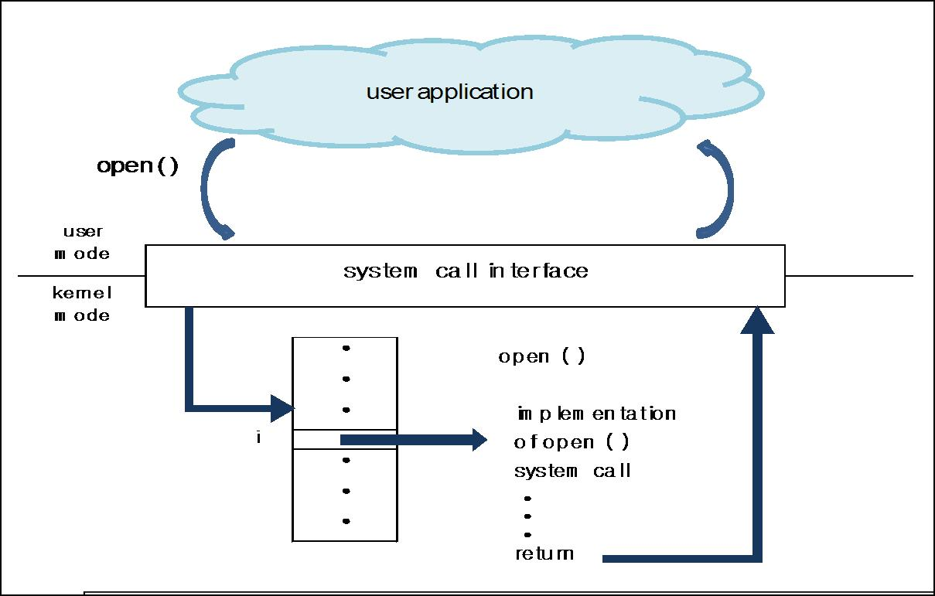

# **CHƯƠNG V: PHỤ LỤC VÀ TÀI LIỆU THAM KHẢO**

## **5.1.Phụ Lục:**

### **5.1.1. Quá Trình Làm Việc và Biên Bản Họp Nhóm:**

### **BIÊN BẢN HỌP NHÓM LẦN 1 NGÀY 4/3/2023**

**1. Thông tin chung**

Các thành viên có tham dự:

| **STT** | **MSSV** | **Họ và tên** | **Email** |
| --- | --- | --- | --- |
| 1 | 21127041 | Lý Nhật Hào | lnhao21@clc.fitus.edu.vn |
| 2 | 21127500 | Lê Văn Dương | lvduong21@clc.fitus.edu.vn |
| 3 | 21127072 | Nguyễn Hữu Khánh | nhkhanh21@clc.fitus.edu.vn |

Các thành viên vắng mặt: **Không**

Mục tiêu cuộc họp nhằm:

-Nghiên cứu, cài đặt và lập trình, biên dịch được chương trình trong Nachos với Ubuntu thông qua máy ảo.

- Lên kế hoạch tìm kiếm tài liệu phân tích những ý chính của yêu cầu lập trình Nachos.

Địa điểm:

* Messenger ( Video call )

Thời gian bắt đầu: 08:30 AM **4/3/2023** — Thời gian kết thúc: 05:00 PM **4/3/2023**.

Nghỉ trưa 60’ lúc: 11:30 AM **4/3/2023**.

**2. Kết quả buổi họp**

- Hoàn thành tốt các yêu cầu và mục tiêu đặt ra từ ban đầu.

- Cơ bản phân chia được lộ trình làm việc cho đồ án và lên thiết kế cụ thể của bài báo cáo đồ án.

- Nhóm cùng nhau làm việc để cơ bản hoàn thành một số kiến thức đơn giản và đi đến những thống nhất chung.

**3. Bảng phân công công việc:**

| **STT** | **Họ và tên** | **Phân công** | **Đánh giá** | **Ngày kết thúc** |
| --- | --- | --- | --- | --- |
| 1 | Lý Nhật Hào | - Thành lập biên bản họp nhóm.  - Thiết kế bìa bài báo cáo đồ án.  - Soạn thảo bản báo cáo đồ án với đầy đủ các đề mục theo yêu cầu.  - Tải về máy ảo, cài đặt Ubuntu và Nachos.  - Nghiên cứu, cài đặt cùng nhóm về lập trình Nachos để nắm bắt được tình hình hoạt động của nhóm đồ án.  - Gửi kết luận lên group Messenger của nhóm để dễ dàng làm việc cùng nhau. |  | 11:00 PM **4/3/2023** |
| 2 | Nguyễn Hữu Khánh  Lê Văn Dương | - Tải về máy ảo, cài đặt Ubuntu và Nachos.  - Nghiên cứu, lập trình và biên dịch thử các yêu cầu đơn giản trong lập trình Nachos.  - Tìm hiểu về lập trình một Syscall Call và Socket, các kiến thức để hoàn thành đồ án từ đó nhận định thế mạnh để chia công việc có thể tạo ra hiệu suất cao.  - Tìm kiếm thêm các thông tin liên quan đến đồ án thông qua internet.  - Gửi kết luận lên group Messenger của nhóm để nhóm dễ dàng làm việc cùng nhau.  - Gửi kết luận lên group Messenger của nhóm để dễ dàng làm việc cùng nhau. |  | 11:00 PM **4/3/2023** |

### **BIÊN BẢN HỌP NHÓM LẦN 2 NGÀY 20/3/2023**

**1. Thông tin chung**

**Các thành viên có tham dự:**

| **STT** | **MSSV** | **Họ và tên** | **Email** |
| --- | --- | --- | --- |
| 1 | 21127041 | Lý Nhật Hào | lnhao21@clc.fitus.edu.vn |
| 2 | 21127500 | Lê Văn Dương | lvduong21@clc.fitus.edu.vn |
| 3 | 21127072 | Nguyễn Hữu Khánh | nhkhanh21@clc.fitus.edu.vn |

**Các thành viên vắng mặt: Không**

**Mục tiêu cuộc họp nhằm:**

**-** Tổng hợp, thống nhất tất cả kết quả, source code, tài liệu và hình ảnh làm được để chuẩn bị hoàn thành đồ án.

- Hoàn thành những phần nâng cao của đồ án để nhận được điểm cao.

-Chỉnh sửa, hoàn thiện bài báo cáo lần cuối từ những kết quả tìm được.

**Địa điểm:**

- Tại Nhà riêng của một thành viên trong nhóm, chung cư Topaz City quận 8.

Thời gian bắt đầu: 08:30 AM **20/3/2023**.

Thời gian kết thúc: 03:30 PM **20/3/2023**.

Nghỉ trưa 60’ lúc: 12:30 AM **20/3/2023**.

**2. Kết quả buổi họp**

- Hoàn thành nhiệm vụ được đề ra trong đồ án lập trình Nachos về việc viết một System call đơn giản và Socket, có làm được các phần nâng cao và bài báo cáo được hoàn thành tốt đẹp.

- Cả nhóm cùng nhau chạy demo tất cả các phần công việc được giao lần cuối, kiểm tra các phần nâng cao, kiểm tra lỗi để kết thúc đồ án.

**3. Bảng phân công công việc**

| **STT** | **Họ và tên** | **Phân công** | **Đánh giá** | **Ngày kết thúc** |
| --- | --- | --- | --- | --- |
| 1 | Lý Nhật Hào | - Thành lập biên bản họp nhóm.  - Cùng với nhóm nghiên cứu những phần nâng cao trong đồ án với mong muốn đạt được điểm cao hơn.  - Chỉnh lý, bổ sung lần cuối cùng cho bài báo cáo dựa trên những kết quả cả nhóm tìm được trong suốt cả 2 cuộc họp lớn của nhóm.  - Trình bày bài báo cáo chi tiết cho nhóm, thuyết trình sơ bộ về những ý chính và quan trọng để nhóm nắm cơ bản những gì được trình bày đến giảng viên và đóng góp ý kiến.  - Gửi kết luận lên group Messenger của nhóm để dễ dàng lưu trữ.  -Trích xuất nguồn tài liệu tham khảo cho bài tập của mình |  | 11:00 PM **20/3/2023** |
| 2 | Nguyễn Hữu Khánh  Lê Văn Dương | - Trình bày lại tất cả những gì đã tìm được để hoàn thiện chi tiết đồ án và thực hiện các phần nâng cao giúp nhóm đi đến thống nhất cuối cùng.  - Code hoàn chỉnh hoàn toàn 100% đồ án và biên dịch thành công.  - Thu thập kết quả, số liệu và hình ảnh trong quá trình biên dịch chương trình để làm tư liệu cho bài báo cáo được trực quan dễ hiểu..  -Trích xuất nguồn tài liệu tham khảo cho bài tập của mình.  - Gửi tất cả file lên group để tổng hợp, thống nhất lần cuối trước khi nén file và kết thúc đồ án. |  | 11:00 PM **20/3/2023** |

## **5.2. Tài Liệu Tham Khảo:**

* <https://github.com/thuan-nmt/nachOS>
* https://text.123docz.net/document/4020870-can-ban-va-rat-can-ban-ve-he-dieu-hanh-nachos.htm
* <https://viblo.asia/p/doc-hieu-va-phan-tich-cac-thong-so-cua-report-trong-jmeter-gGJ59NprKX2>
* <https://github.com/MrOrz/nachos>